PONEDELJEK, 1. 6. 2020 (6. a)

Dragi 6 a!

Kako ste se imeli za vikend? Zgleda, da se kmalu vidimo. Jaz že komaj čakam!
So vam asociacije pri sklonih kaj pomagale? Seveda si lahko izmislite tudi kakšno svojo, tako, kot si jo vi najbolj zapomnite.
Zdaj pa me nekaj zanima. Poznate tegale fanta?
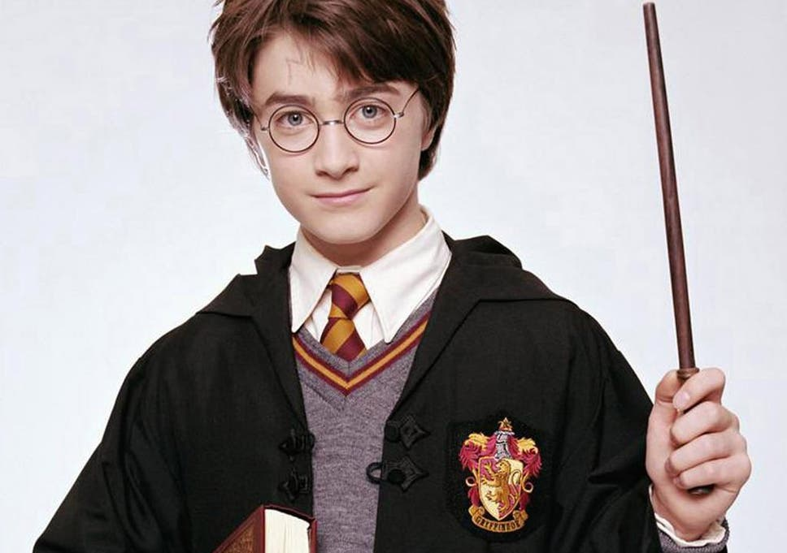
Ime mu je Harry Potter in je glavni junak 8. knjig z istim naslovom, ki jih je napisala Joanne Kathleen Rowling. Posneti pa so bili tudi filmi. Poglejte si napovednik prvega filma (Harry Potter ter kamen modrosti):
https://www.youtube.com/watch?v=VyHV0BRtdxo
Verjetno je Harry Potter najbolj znan čarovnik na svetu. Zelo bi vas rada navdušila za branje, verjemite, uživali boste!
Danes boste za pokušino prebrali odlomek iz prve knjige z naslovom Harry Potter ter kamen modrosti. V mojem berilu se nahaja nas strani 50. Lahko pa si ga preberete tudi na tej povezavi (str. 50):
https://www.ucimte.com/?q=interaktivni_ucbenik_prost_dostop/1000195

Za vsak slučaj sem vam naredila posnetek zaslona:

Pozdravček!
Učiteljica Urša!

